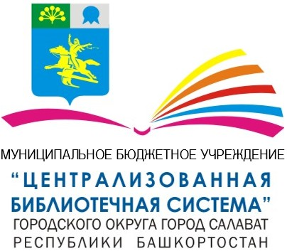

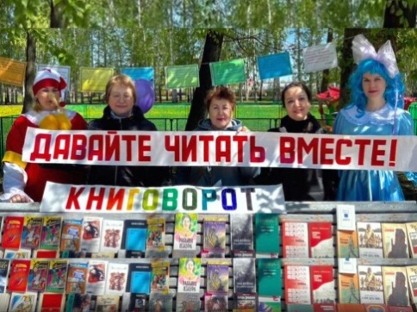

О деятельности Муниципального бюджетного учреждения
«Централизованная библиотечная система»
городского округа город Салават Республики Башкортостан
ЗА 2022 ГОД

Это места интересных встреч и событий

г. Салават, 2022 г.

ЦБС в цифрах

В Муниципальное бюджетное учреждение «Централизованная библиотечная система» городского округа город Салават Республики Башкортостан (МБУ «ЦБС» г. Салавата) входит 11 общедоступных (публичных) библиотек. Из них Модельная центральная городская библиотека «Интеллект-центр «Диалог», Центральная детская библиотека и 9 библиотек – филиалов. Из них:
4 модельные библиотеки: Детская модельная библиотека-филиал № 7, Библиотека семейного чтения - филиал № 3, Модельная краеведческая библиотека – филиал №4 «Мирас» - собиратель, хранитель, проводник культурных традиций», Модельная центральная городская библиотека «Интеллект-центр «Диалог»;
Профилированные библиотеки: Модельная центральная городская библиотека «Интеллект-центр «Диалог», краеведение – модельная краеведческая библиотека – филиал №4 «Мирас» - собиратель, хранитель, проводник культурных традиций»; историческое и духовное возрождение – филиал № 10; библиотека искусств – филиал № 5; библиотеки семейного чтения – филиалы № 1,3; юношеская библиотека – филиал № 2; библиотека «Созвездие народов» – филиал № 9;
- 3 детские библиотеки: Центральная детская библиотека; модельная библиотека – филиал №7; детская библиотека – филиал №8.
- количество единиц внестационарного обслуживания – 2 пунктов (передвижные библиотеки). Число зарегистрированных пользователей: 348 чел, выдано документов: 425 документов. Количество транспортных средств, используемых для внестационарного обслуживания, в т. ч. библиобусов-нет.
За 2022 год изменений в структуре централизованной библиотечной системы не произошло.

Главные события библиотечной жизни городского округа город Салават
Национальный проект «Культура» в действии
Каждый год привносит в жизнь библиотек изменения, которые делают библиотечное обслуживание населения города Салавата более разносторонним, оперативным и качественным. Стратегия развития библиотечного дела в Республике Башкортостан на период до 2030 года является документом стратегического планирования МБУ «ЦБС» г. Салавата, определяющим приоритетные направления развития библиотек города Салавата. Важными направлениями деятельности МБУ «ЦБС» г. Салавата в 2022 году были модернизация библиотечной системы, сохранение и пополнение библиотечных фондов, расширение свободного и равного доступа граждан к информации, совершенствование подготовки библиотечных кадров, внедрение информационных технологий, методическое обеспечения деятельности библиотек. Культурно-просветительская работа велась в поддержку и развитию детского чтения, и чтению среди молодежи, воспитанию гражданственности и патриотизма, содействию успешной социализации подрастающего поколения, поддержка образования, развитие интеллекта, общей культуры, здоровый образ жизни, безопасность жизнедеятельности, организация семейного чтения и общения, продвижение экологических знаний, развитие информационной культуры пользователей. В рамках реализации национального проекта «Культура» реализуются мероприятия по созданию модельной библиотеки нового поколения за счет средств федерального и муниципального бюджета. За отчетный год 8 сотрудников библиотек прошли курсы повышения квалификации в рамках федерального проекта «Творческие люди». Разработан дизайн – проект библиотеки нового поколения, идет подготовка документов на отборочный конкурс. В этом году конкурс прошла заявка по созданию виртуального концертного зала в детской модельной библиотеке – филиал №7, открытие которого планируется в 2023 году. В течение 2022 года велась активная работа на профессиональном портале «PRO.КУЛЬТУРА. РФ», разработанном Министерством культуры Российской Федерации, для популяризации событий в сфере культуры. Платформа «PRO.КУЛЬТУРА. РФ» предоставляет пользователям удобный и бесплатный набор инструментов для продвижения событий МБУ «ЦБС» г. Салават. Из личного кабинета добавлялись события, создавались интерактивные виджеты для официальных сайтов системы, счетчики для отслеживания посещаемости сайтов, продвигались онлайн-трансляции. За 2022 год библиотеками МБУ «ЦБС» проведена 21 трансляция на портале «PRO.КУЛЬТУРА. РФ». Статус Лидер «Про. Культура» сохранен. На портале «PRO.КУЛЬТУРА. РФ» выгружено 399 событий, 2 обзора. За 2022 год нашей библиотекой муниципальное задание выполнено в полном объеме. В рамках ПМИ проведена замена окон в 2 филиалах.
В течение 2022 года проведена очень большая и кропотливая работа в рамках проекта «Пушкинская карта». 11 библиотек МБУ «ЦБС» присоединились к федеральному проекту «Пушкинская карта» всего проведено 103 мероприятия различных направлений. В течение 2022 г. 8133 человека смогли посетить библиотечные мероприятия в рамках проекта «Пушкинская карта», заработано 859320. Категория участников: учащиеся школ и студенты техникумов, колледжей. Для подрастающего поколения использовались такие формы работы как: квизы, квесты, краеведческое этно-лото, брейн-ринги.
На конец отчетного года общее количество сайтов увеличилось на 3 ед. По сравнению с прошлым годом увеличилось посещение сайтов, обращение через социальные сети.
Значимым событием года стал визит в Модельную центральную городскую библиотеку «Интеллект-Центр «Диалог», где состоялся круглый стол «Общество. Культура. Библиотека» депутата Государственной Думы И. К. Сухарева. На встрече также присутствовали: депутат Совета городского округа г. Салават РБ А. С. Газиев, активисты фракции ЛДПР, библиотекари и др.
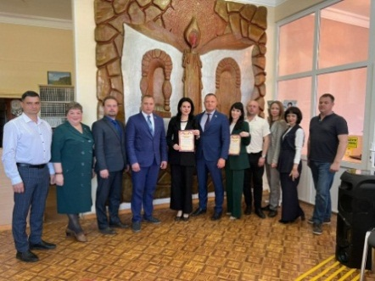
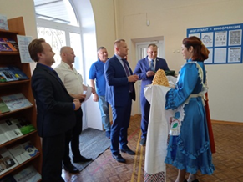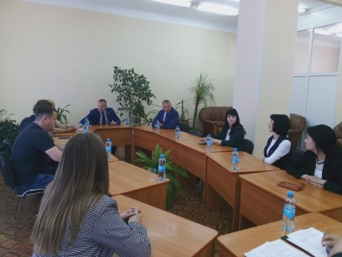
Президент Российской Федерации Владимир Путин объявил 2022 год Годом культурного наследия народов России. Глава Республики Радий Хабиров подписал указ об объявлении в Республике Башкортостан 2022 года - Годом модернизации профессионального образования, достойных условий труда и трудовых династий, Всемирным курултаем башкир 2022 год - объявлен Годом башкирской культуры и духовного наследия в Башкортостане. Под эгидой объявленного года прошло большое количество культурно-просветительских мероприятий различной тематики: книжно-иллюстративные выставки; литературно – музыкальные композиции, инсценировки литературных произведений; конкурсы чтецов стихов; мастер-классы; игры-перевоплощения, интеллектуальные игры и викторины; фотосессии читателей в национальных костюмах и многое другое.
Под знаком Года народного искусства и нематериального культурного наследия народов России прошла «Библионочь-2022», посвященная традициям культуры и быта народов России.
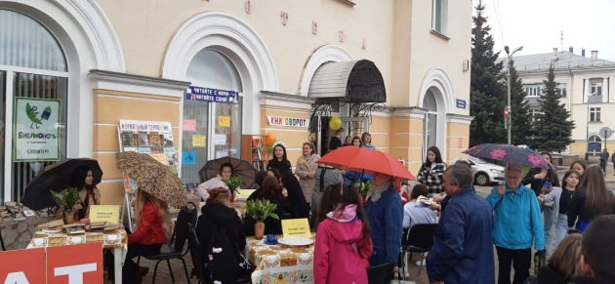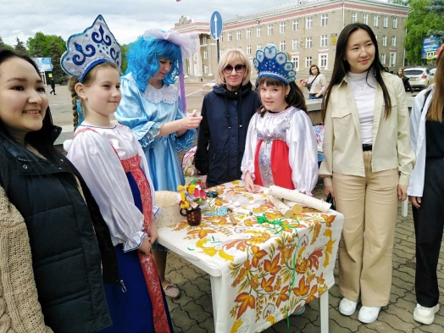
В рамках Года модернизации профессионального образования, достойных условий труда и трудовых династий МБУ "ЦБС" г. Салавата представляет трудовая династия Голенастовых, общий трудовой стаж которой насчитывает 66 лет. Фотографии наших героев представлены на рекламном баннере по улице Калинина города Салавата.
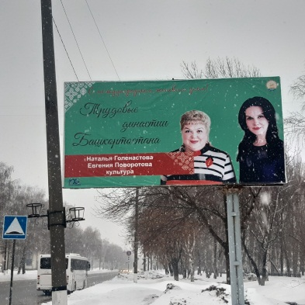
В целях продвижения чтения библиотеки работали в рамках проекта «Про чтение», в рамках которого были разработаны арт объекты «Люблю читать», «Читай Салават». Арт объекты приурочены предстоящему юбилею города. Информация о культурно-просветительских мероприятиях библиотек размещалась на сайте, социальных сетях и портале «Про.Культура», СМИ, портале «Активное долголетие».

Наши профессиональные достижения в конкурсах
- Республиканский конкурс «БОРОН БОРОН ЗАМАНДА/В ДАВНИЕ – СТАРОДАВНИЕ ВРЕМЕНА». Номинация «Книжка игрушка». За проект «Матушка пела» Янышева Гульнара Фатиховна награждена Дипломом 2 место;
- Республиканский творческий конкурс среди детей - инвалидов «Эпоха славных дел Петра» к 350 – летию со дня рождения Петра I. Диплом лауреата Республиканского конкурса «Эпоха славных дел Петра» присужден участнице нашей творческой лаборатории Алине Макаримовой в номинации «Петр I в литературе»;
- 12 марта в библиотеке состоялось торжественное награждение участников IV Международного конкурса чтецов «Джалиловские чтения». То, как участники вдумчиво озвучили каждое слово, каждую мысль в произведениях поэта, достойно искреннего восхищения. Председатель Салаватского городского отделения РОО Союза татарских женщин "Ак калфак" Амирова Л.Г. вручила участникам дипломы и подарки, а также благодарственные письма учителям Киекбаевой Л. И., Файзуллиной В.Г. подготовившим ребят к конкурсу. К мероприятию был организован открытый просмотр, посвященный жизни и творчеству Мусы Джалиля;
- Открытый 14 республиканский конкурс татарской песни «Родной язык – 2022» в номинации «Профессиональное исполнение» Руфина Фахретдинова – библиотекарь Библиотеки «Созвездие народов» - филиал №9 – лауреат 2 степени.
- В январе месяце сотрудник библиотеки Г.Ф. Янышева приняла участие в городском конкурсе юных экскурсоводов «По малой родине моей» и подготовила экскурсовода, ученицу 8 класса МБОУ «СОШ №23» Саможенову Софью. Была разработана экскурсия по улице, которая носит имя Героя Советского Союза Миннигали Губайдуллина, под названием «Улица моего героя». В конкурсе заняли первое место.
- 22-23 апреля сотрудник библиотеки Г.Ф. Янышева приняла участие в республиканском фестивале-конкурсе башкирского паласа «Веков связующая нить» в селе Раевке Альшеевского района с выставкой своих работ и стала дипломантом.
Проводилась работа по формированию благоприятного общественного мнения, созданию положительного имиджа библиотек через участие во всероссийских, региональных, районных мероприятиях, конкурсах, акциях, семинарах: Международный патриотический конкурс – фестиваль детского творчества «Мои герои большой войны», Международный конкурс «Литературный мир», всероссийский конкурс «Когда мы едины – мы непобедимы!», Всероссийский конкурс «Женщина – мать нации», Всероссийский экологический конкурс «Береги берег», Республиканский конкурс – фестиваль по ткачеству «Веков связующая нить», Республиканская акция «Подари тепло», Общероссийская акция «Мы вместе» в поддержку мобилизованным, Общероссийская акция «Книги — Донбассу», организованной партией «ЕДИНАЯ РОССИЯ» и многие другие.
Реализуя свою культурно-просветительскую миссию, библиотеки остаются центром культурного просвещения. Работа библиотек по организации культурно- просветительской деятельности традиционно ведется в соответствии с календарем знаменательных и памятных дат и общественно-политических событий. В библиотеках проводились мероприятия, посвящённые важным общественно-значимым датам и событиям в жизни нашей страны и мирового сообщества, отмечались юбилейные даты известных писателей. При проведении всех этих мероприятий не забывается основная задача библиотек – продвижение книги и чтения.
В марте на базе Модельной центральной городской библиотеки «Интеллект-центр «Диалог» состоялся муниципальный этап Всероссийского конкурса юных чтецов «Живая классика». Это соревновательное мероприятие по чтению вслух (декламации) отрывков из прозаических произведений российских и зарубежных писателей. Свои таланты раскрыли учащиеся 5-11 классов учреждений общего образования. По решению жюри самые талантливые участники получили дипломы.
Ежегодная Всероссийская акция Неделя детской и юношеской книги в детских библиотеках города стартовала под названием «С детских лет и навсегда книги – лучшие друзья». Во время Недели подростки участвовали в квестах, интеллектуальных и литературных играх, побывали на «Поле чудес».
Сотрудники МБУ «ЦБС» г. Салавата приняли активное участие в праздновании Дня города и Дня работников нефтяной и газовой промышленности в городском парке. Узнаваемые сказочные герои, веселые старты, прыжки через скакалку, задорные игры, акция «Буккроссинг» никого не оставили равнодушными, ни детей, ни взрослых. Каждый нашел себе занятие по душе.
11 ноября 2022 года город Салават стал площадкой для выездного комплексного мероприятия “Ижади майҙан” Международного союза общественных объединений «Всемирный курултай (конгресс) башкир» в рамках Года башкирской культуры и духовного наследия. В МЦГБ «Интеллект центр-«Диалог» была организована литературная площадка, модераторами которой стали Алибаев Заки Арсланович, депутат Государственного Собрания — Курултая Республики Башкортостан, председатель Союза писателей Республики Башкортостан и Кагарманова Миляуша Саягафаровна, главный редактор республиканского журнала сатиры и юмора «Хэнэк» («Вилы»).
Программа включала в себя мастер-классы с писателями:
- основы журналисткого мастерства. Сатира и юмор в журналистике;
- основы писательского мастерства.
Встреча получилась насыщенной, интересной и полезной!
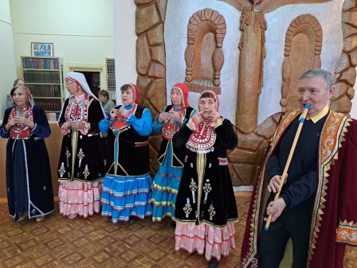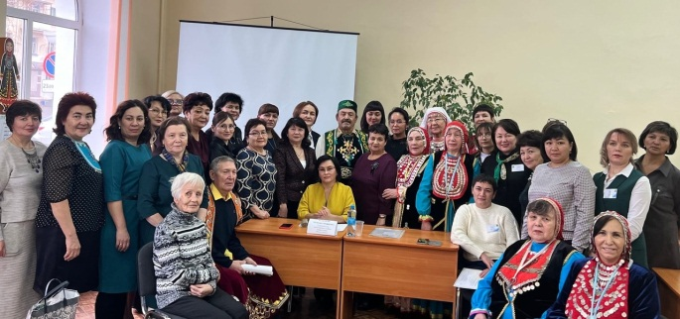
Все мероприятия, освещены в СМИ г. Салавата: ТК "Салават", Газета "Салауат", Газета «Выбор», в социальных сетях «Вконтакте», и на сайтах библиотек.

